Actividad de comprobación N°1

Instituto Nacional de Aprendizaje
Nombre de la actividad de comprobación: Creación de sitio web con framework CSS
Tiempo estimado: 4 horas | Posibilidades de evaluación: 1
Descripción general:
La prueba consiste en la creación y aplicación de estilo a un sitio web empleando un Framework CSS. La persona docente le suministra una serie de requerimientos: la estructura del sitio web un archivo estilos con colores.
El producto final será un sitio web de dos páginas la primera pagina(index.html) se le muestra como queda al final de este documento, la vista celular y de escritorio. Aprueba el curso si cumple todos los indicadores
Indicadores
Por desempeño:
1. Muestra integridad al desarrollar la prueba.
2. Evidencia autonomía y responsabilidad en la resolución de la prueba.
3. Evidencia buenas prácticas de gestión ambiental incorporando solo los elementos de carga necesarios en la prueba.
Por producto:
4. El sitio fue creado con todas las páginas web solicitadas (Página Inicio y Contacto)
5. El sitio web fue desarrollado según los requerimientos.
6. Los estilos fueron aplicados conforme el framework empleado y las especificaciones técnicas dadas.
7. Los elementos de navegación (nav) fueron creados como se muestra en la imagen
8. El sitio web responsivo fue desarrollado y se adapta a dispositivos con distintas resoluciones según los requerimientos establecidos.
9. La sección hero muestra un fondo con imagen ,título parrafo y botón a lineados correctamente
10. La sección “Para los que les gusta el Rock esta como en la imagen: textos y circulos a los lados” utilice grid para hacerlo
11. El pie de pagina presenta un texto centrado con el texto “Copyright seguido de su nombre 2025”
12. El archivo css presenta estilos personalizados necesarios para crear el sitio (colores tamaños etc)
13. Crea la página Contacto en la cual se encuentra un formulario con los campos: Nombre Completo dirección, correo, teléfono, botón enviar
El formulario, las etiquetas y los controles se crearon a partir de html y clases de bootstrap
14. Las paginas del sitio muestran un diseño agradable según los requerimientos.
16. Se utilizó la fuente tipográfica Arimo que fue suministrada y se encuentra en la carpeta fuente
17. La pestaña del navegador contiene su primer nombre seguido de la palabra Rock en ambas páginas
18. La pestaña de las páginas contiene el ícono dado (se encuentra en la carpeta imágenes)
19. Los componentes fueron incorporados según el frameworks empleado.
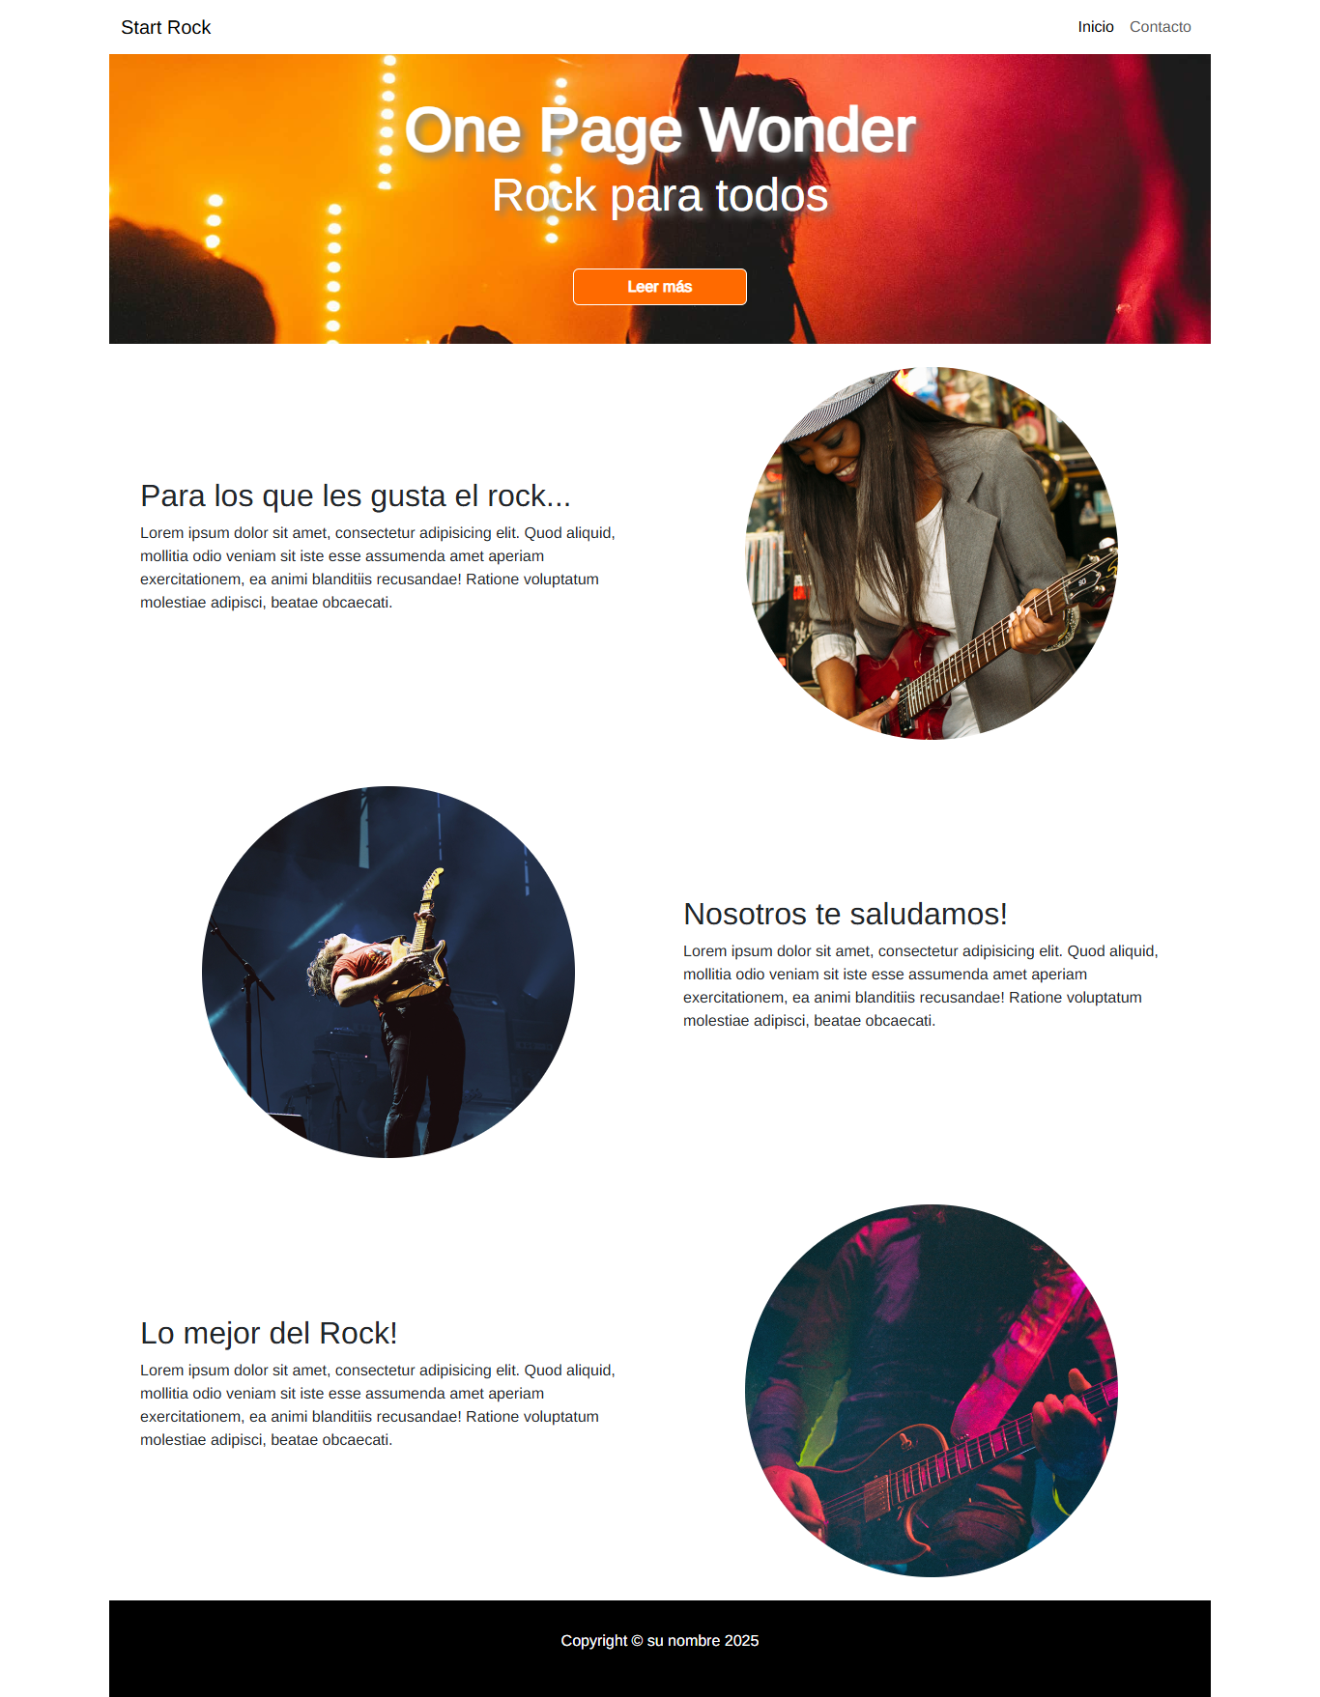
Vista Escritorio
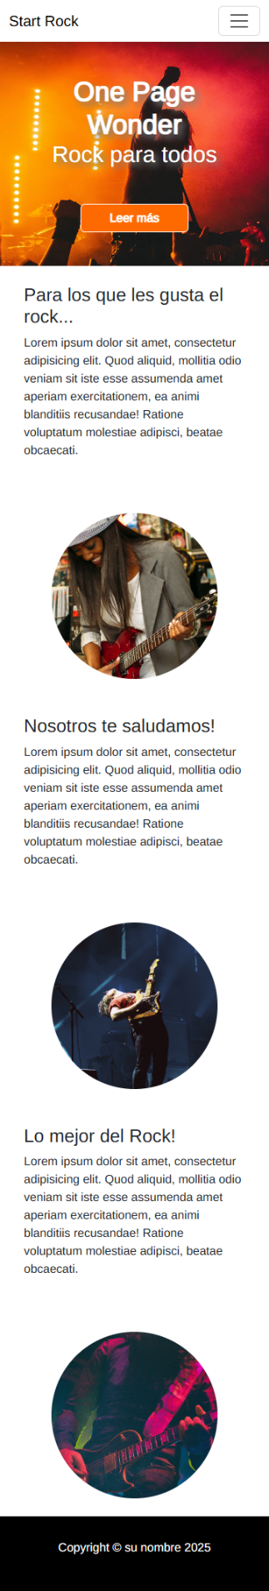
Vista Celular

